選擇題：(共35題 答對1題得3分 答錯不扣分)
1.正常狀況，直流發電機的標示為其額定輸出值，今有一標示為9KW之直流發電機，在滿載運轉時，總損失為1000W，
則此時運轉效率為 (A)90﹪(B)88.89 ﹪(C)75 ﹪(D)70 ﹪
2.下列何者是磁通密度單位(A)韋伯(B)韋伯/公尺(C) 安培-公尺(D) 高斯
3.根據法拉第定律與愣次定律v= - N(ΔΦ/Δt)，N為非零之匝數，若通過線圈之磁通量Φ如圖一所示，則線圈兩端感應電勢
v之波形，下列何者為正確(A)(B)(C)(D)

(A) (B) (C) (D) 圖一
4..下列何者可用永久磁鐵取代(A)直流電動機電樞繞組(B) 直流發電機電樞繞組(C)交流同步發電機磁場繞組(D) 直流電動機
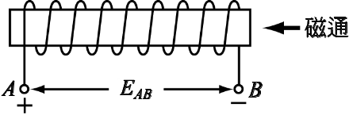
補償繞組
圖二
5..下列何者是發電機(A)motor(B)transistor(C)diode(D)generator
6. 如圖二所示，線圈匝數為50匝，磁通量在5秒內由0.1韋伯增至0.3韋伯，
其兩端的感應電勢E_{AB}為(A)－4 (B)－2 (C)4 (D)2(E) 0伏特。
7. 如圖二所示，線圈匝數為50匝，磁通量在5秒內維持0.3韋伯不變，線圈固定不動，
其兩端的感應電勢E_{AB}為(A)－3 (B)+3 (C)正值 (D)負值(E) 0伏特。
8. 如圖二所示，線圈匝數為50匝，磁通量在5秒內維持0.3韋伯不變，線圈向左移動，
其兩端的感應電勢E_{AB}為(A)－3 (B)+3 (C)正值 (D)負值(E) 0伏特。
9. 有一線圈，若此線圈在5秒內磁通量變動0.1韋伯，感應電勢為6伏特，則此線圈為 (A)500 (B)120 (C)300 (D)450 匝。
10. 通過線圈的磁通量若呈線性減少，則線圈兩端感應電勢為 (A)0 (B)定值 (C)呈線性增加 (D)呈線性減少。
11. 磁通密度1高斯等於多少韋伯∕平方公尺？ (A)10⁴ (B)10⁸ (C)10^{－4}(D)10^{－8}。
12. 佛來明左手定則，拇指、食指和中指應互成 (A)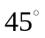 (B)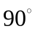 (C)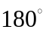 (D)平行。
13. 固定長度的導體在磁場中運動，當導體運動的方向與磁場方向互為垂直時，導體感應電壓的大小可依何原理決定？
(A)法拉第定理（Faraday’s law） (B)克希荷夫電流定理（Kirchhoff’s current law） (C)佛來明左手定則（Fleming’s left-hand rule）
(D)佛來明右手定則（Fleming’s right-hand rule）。
14. 導體以最大速率平行切割磁力線，所產生之感應電動勢為 (A)零 (B)最大 (C)無法判別 (D)以上皆非。
15. 一導體運動於0.2韋伯∕米之均勻磁場內，若在磁場內的導體長45厘米，
N S
F
Ⅰ
圖三
導體之運動速度為15米∕秒，且導體運動方向與磁場垂直，則感應電動勢為
(A)135 (B)2.25 (C)1.35 (D)0 伏特。
16.右(圖三) 從Ⅰ看進去則線圈電流方向為(A)0(B)向右(C)向左(D)順時針(E)逆時針
A
B
圖四
17..右(圖四)中；(A)線圈不會建立磁場(B) 線圈會建立磁場，AB兩側都是N極
(C) 線圈會建立磁場，A側是N極、B側是S極
(D) 線圈會建立磁場，A側是S極、B側是N極
18.開一輛車從台中到花蓮 (西往東)，則車子(A) 不會產生感應電勢
N S
N S
A
B
圖五
(B) 會產生感應電勢，車頂為正、車底為負(C) 會產生感應電勢，車頂為負、車底為正
(D) 會產生感應電勢，無法決定車頂、車底的電壓極性
19..右圖五磁鐵B受力向 (A)上(B)下(C)左(D)右
20. (A)電動機(B)發電機(C)變壓器(D)整流器 是將置於磁場中的線圈(導體)通電，而使此線圈(導體)受力旋轉。
21. 有關磁力線與電力線之敘述下列何者錯誤？ (A)每根磁力線彼此互相排斥而電力線也互相排斥 (B)任何物質均可磁化
(C)磁力線為一封閉曲線，但電力線可單獨存在 (D)磁力線與電力線進入或離開物質均呈直角。
22. 一空心螺線管長度為1公尺，半徑為5公分，線圈數為100匝，通過電流為2A，則磁通量為 (A)39.43 × 10⁵ (B)100
(C)39 × 10⁻⁷ (D)19.74 × 10⁻⁷ 韋伯。
23. 設有一根長為100公分之導體，置於有5 × 10⁻²Wb/m²之均勻磁場中，此導體帶有10A電流，則當導體放置位置與磁力線成
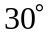時，則此導體所受之力為多少？ (A)0.1 (B)0.25 (C)0.5 (D)2.5 牛頓。

24. 一線圈匝數1000匝時，其自感為2H，若磁路之磁阻不變，則自感欲變為3H，匝數應增加若干？ (A)155 (B)195 (C)225
(D)500 匝。
25. 如圖(六)所示，若L_{A} = 10⁻²亨利，L_{B} = 2 × 10⁻²亨利，互感量M = 10⁻³亨利，則總電感為 (A)7.1 × 10⁻³ (B)8.7 × 10⁻³
(C)6.6 × 10⁻² (D)3.8 × 10⁻³ H。
26. 如圖(七)所示線圈之自感為 (A)1.26 × 10⁻³ (B)2.5 × 10⁻² (C)1.26 × 10⁻² (D)2.5 × 10⁻³ H。
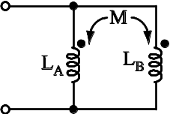
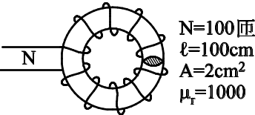
圖六
圖七

27. 有兩線圈N₁ = 50匝、N₂ = 100匝，透過一鐵心達到磁耦合的目的。當N₁通以2A電流時，產生磁通φ₁ = 10⁻²韋伯，
磁交鏈φ₁₂ = 8 × 10⁻³韋伯，則L₁及L₂自感量分別為多少H？ (A)0.25，1 (B)0.25，2 (C)1，2.5 (D)2，0.25。
28. 如圖(八)所示，試求其磁阻為多少？ (A)250 (B)500 (C)750 (D)1000 AT/Wb。
29. 如圖(九)所示，二電感器所儲存之總能量為 (A)16 (B)20 (C)36 (D)44 J。
30. 如圖(十)所示，若兩線圈之耦合係數K = 0.5，則a、b間總電感為多少？ (A)0.8 (B)0.6 (C)0.3 (D)0.1 H。
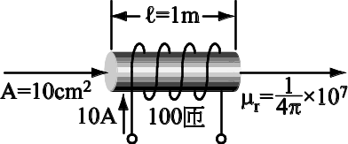
圖八
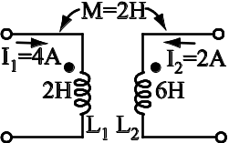
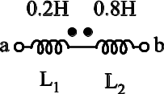
圖九
圖十

31. 如圖(11)所示，L_{A} = 2H，L_{B} = 18H，二者之K = 0.5，求等效電感量為多少？ (A)1.65 (B)1.73 (C)1.93 (D)2.12 H。
32. 如圖(12)所示，磁路線圈匝數N = 100，A = 4平方公分，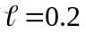公尺，當B = 1～1.5Wb/m²時，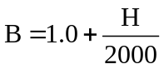，試求產生磁
通6 × 10⁻⁴韋伯時應通電流若干？ (A)3 (B)2.5 (C)2 (D)1 A。
33. 如圖(13)所示，若B = 4韋伯／平方公尺，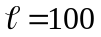公分，V = 5公尺／秒，導體運動方向V之箭頭方向，則導體之應電勢為 (A)0
(B)5 (C)10 (D)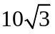 V。

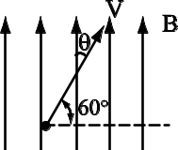
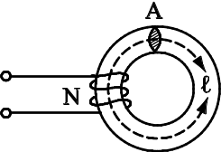
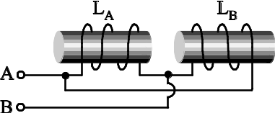
圖13
圖12
圖11
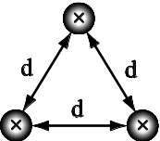
圖14

34. 如圖(14)所示，有三條相互平行的長直導線，導線間距離為d米，若三條導線上均通以大小相等、方向相同的電流為I安培，
則每一導線中單位長度所受的電磁力大小為多少牛頓？（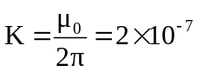牛頓／安培²） (A)K(I²/d) (B)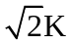(I²/d)
(C)2K(I²/d) (D)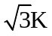(I²/d)。
35.下列何者不是旋轉類電機(A)變壓器(B)直流發電機(C)直流電動機(D)感應電動機

解答：ADBCD DEDCB CBAAC DDBCA BDBCA DADDB CCCDA

